Stored Procedure ödevim

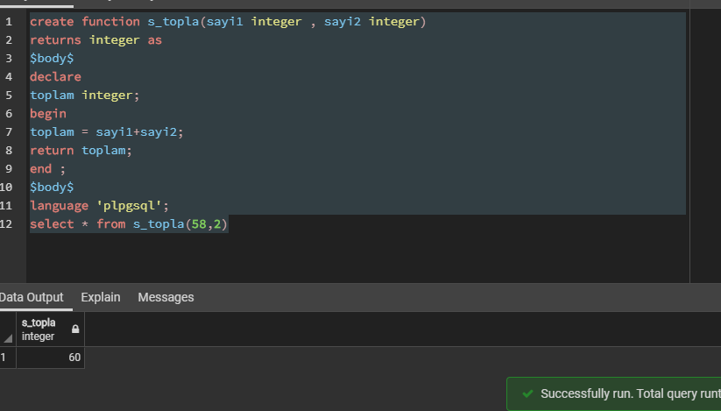

create function s_topla(sayi1 integer , sayi2 integer)

returns integer as

$body$

declare

toplam integer;

begin

toplam = sayi1+sayi2;

return toplam;

end ;

$body$

language 'plpgsql';

select * from s_topla(58,2)

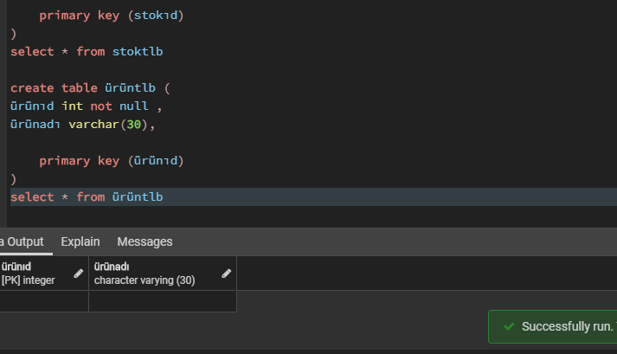

create table musteritlb ( create table stoktlb (

musıd int not null , stokıd int not null ,

musad varchar(30), stksayısı int null,

mussoyad varchar(30), primary key (stokıd)

primary key (musıd) )

) select * from stoktlb

select * from musteritlb

create table ürüntlb (

ürünıd int not null ,

ürünadı varchar(30),

primary key (ürünıd)

)

select * from ürüntlb

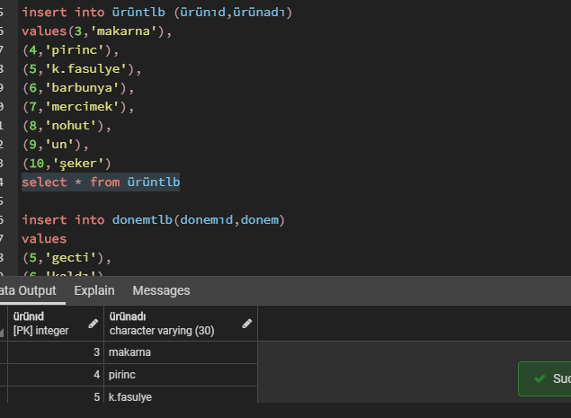

insert into ürüntlb (ürünıd,ürünadı)

values(3,'makarna'),

(4,'pirinc'),

(5,'k.fasulye'),

(6,'barbunya'),

(7,'mercimek'),

(8,'nohut'),

(9,'un'),

(10,'şeker')

select * from ürüntlb

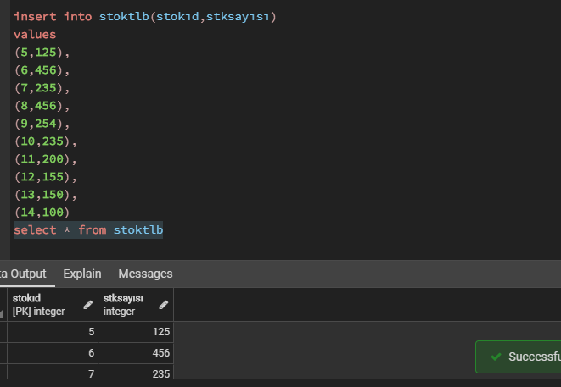

insert into stoktlb(stokıd,stksayısı)

values

(5,125),

(6,456),

(7,235),

(8,456),

(9,254),

(10,235),

(11,200),

(12,155),

(13,150),

(14,100)

select * from stoktlb

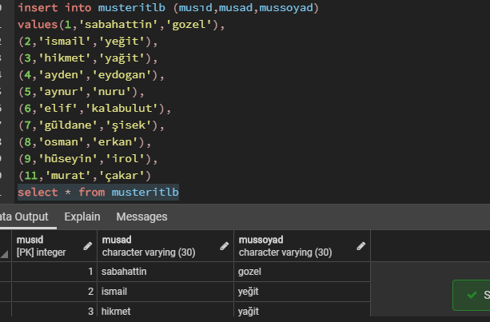

insert into musteritlb (musıd,musad,mussoyad)

values(1,'sabahattin','gozel'),

(2,'ismail','yeğit'),

(3,'hikmet','yağit'),

(4,'ayden','eydogan'),

(5,'aynur','nuru'),

(6,'elif','kalabulut'),

(7,'güldane','şisek'),

(8,'osman','erkan'),

(9,'hüseyin','irol'),

(11,'murat','çakar')

select * from musteritlb

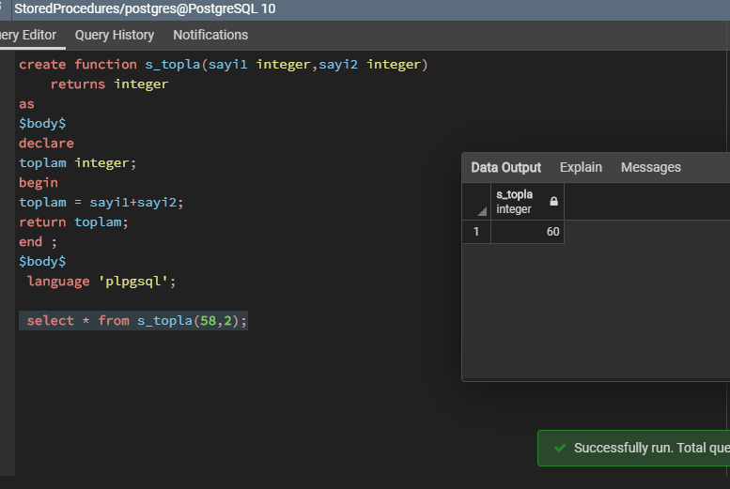

Drop function function_adi(silme görevinikullanılır)

create function s_topla(sayi1 integer,sayi2 integer)

returns integer

as

$body$

declare

toplam integer;

begin

toplam = sayi1+sayi2;

return toplam;

end ;

$body$

language 'plpgsql';

select * from s_topla(58,2);

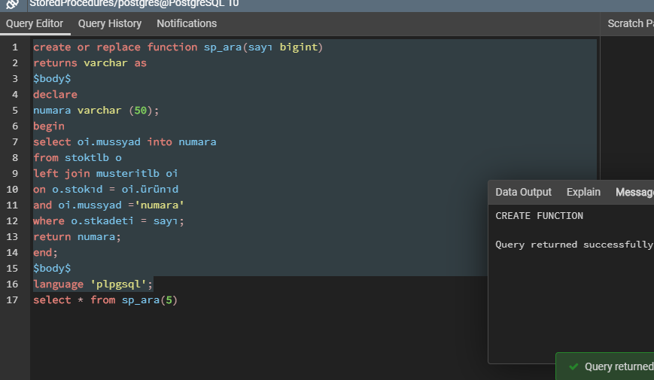

create or replace function sp_ara(sayı bigint)

returns varchar as

$body$

declare

numara varchar (50);

begin

select oi.mussyad into numara

from stoktlb o

left join musteritlb oi

on o.stokıd = oi.ürünıd

and oi.mussyad ='numara'

where o.stkadeti = sayı;

return numara;

end;

$body$

language 'plpgsql';

select * from sp_ara(5)

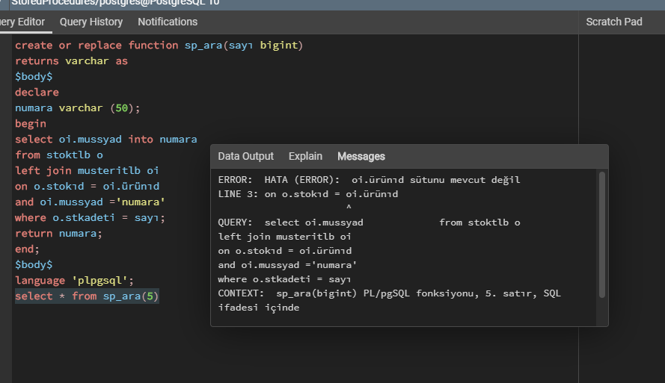

ÖDEVİM BURDA TAM OLARAK HATA VERİYOR HOCAM

BEN BU KONUYU DA COK FAZLA ANLAMADIM OYÜZDEN ÖDEVİMİ BU KADAR BİTEREBİLDİM

TEŞEKKÜRLER ,

195911019 YAĞMUR YİĞİT